КОНСУЛЬТАЦИЯ
ДЛЯ РОДИТЕЛЕЙ
« Витамины в овощах и фруктах»
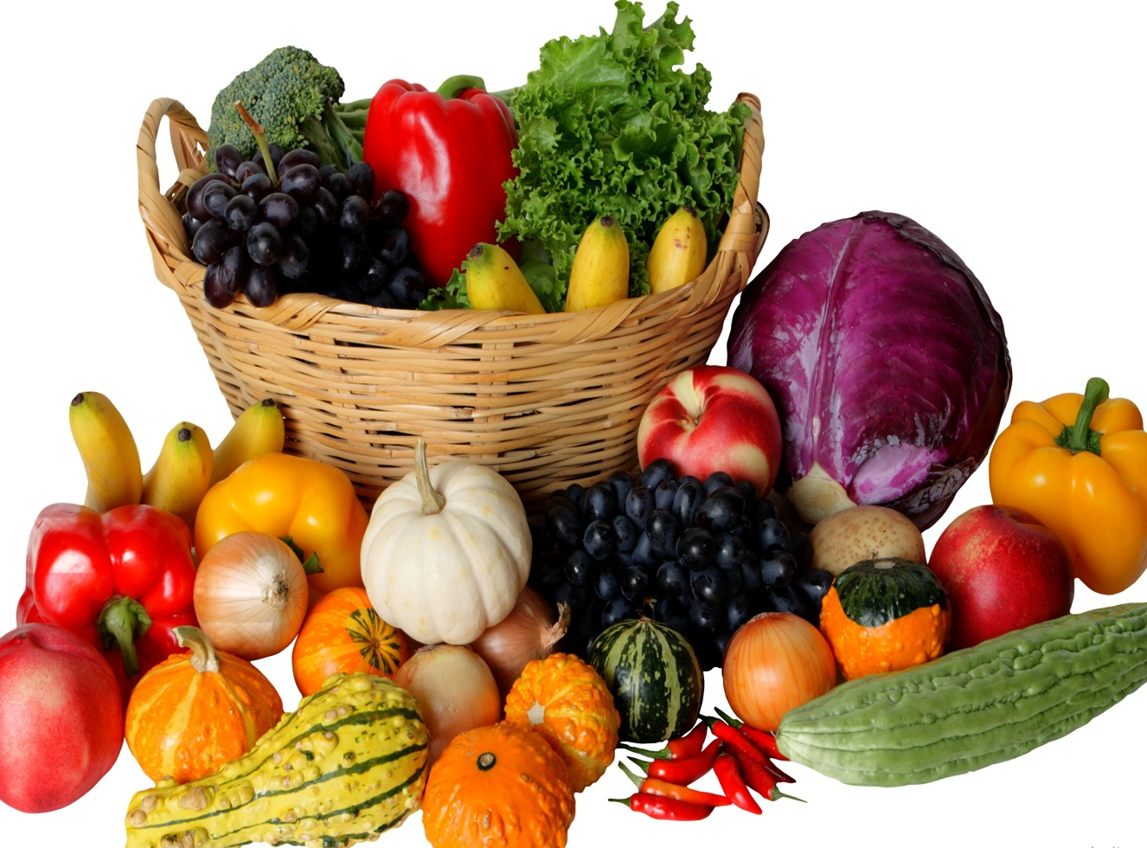

Подготовила воспитатель
Петрова Светлана Витальевна
2019 год

“Витамины в овощах и фруктах”.

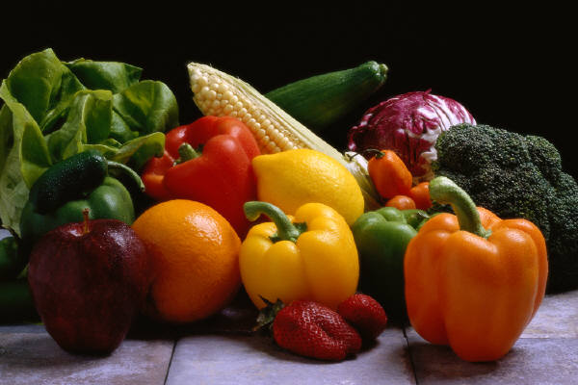
Мы привыкли воспринимать еду как средство утоления голода. Но не надо забывать и о том, что многие продукты могут лечить болезни. В первую очередь это касается детей. Обеспечьте ребенка здоровым питанием. Ведь детский организм восприимчивее взрослого. А значит, полезная еда не только придаст ребенку силы, но и организм витаминами и микроэлементами. Это один из эффективных способов вернуть малышу хорошее самочувствие!
- Естественные антибиотики. Некоторые продукты можно назвать естественными антибиотиками. Лук, чеснок, сельдерей, морковь, яблоко, оливковое масло обладают мощным противовоспалительным действием. Мед хорош вместе с молоком или редькой.
- Продукты для нормализации пищеварения. Отдельная группа лакомств помогает нормализовать процесс пищеварения.
- Черника, банан, корица остановят у ребенка диарею. А кислые яблоки, сырая и вареная свекла, морковный и сливовый соки, наоборот, избавят от запора. С коликами у ребенка справятся укроп и фенхель. Кормящей маме достаточно понемногу пить отвар этих трав, чтобы застраховать грудничка от болезненных ощущений.
- Питание - портив стресса. Такие неприятности, как чрезмерное напряжение нервной системы и бессонница у ребенка, устранят антистрессовые продукты. Это макароны из твердых сортов пшеницы, каши, печенный в кожуре картофель. В список можно включить и твердые сыры (ребенку стоит попробовать их после года). Там есть ценное вещество триптофан. Оно действует расслабляюще на нервную систему. Есть еще один важный нюанс, которым не стоит пренебрегать. Что бы вы ни готовили, делайте это с радостью и с хорошим настроением. Тогда каждая ложка еды принесет ребенку удовольствие и пользу.
Овощи: морковь, томат и брокколи – витаминная зарядка. Независимо от цвета кожуры и сочности, каждый овощ – это своеобразное природное средство для укрепления здоровья.
Брокколи диетологи рекомендуют маленьким детям при анемии и для ее профилактики. Кружевные соцветия темно-зеленой капусты богаты железом, калием, магнием, фолиевой кислотой.
Морковь рекомендуют детям для улучшения зрения и состояния кожи. Это происходит благодаря наличию каротиноидов, входящих в состав оранжевого корнеплода. Ее можно тушить на гарнир, грызть сырой или измельчать на терке для приготовления салата. Но не забудьте о том, что морковь приносит пользу только в сочетании со сливочным или растительным маслом.
Томаты снимут проблему нехватки витаминов в организме ребенка. Они – рекордсмены по количеству полезных веществ.
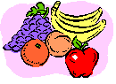
Фрукты: бананы, персики, виноград богаты железом и усиливают аппетит
Разноцветные плоды – яркий пример сочетания удовольствия, красоты и пользы.
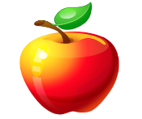
Яблоки содержат железо, аскорбиновую и фолиевую кислоту, рутин. В них содержится и достаточное количество пектинов. Без этих фруктов не обойтись при коррекции железодефицитных состояний.

Бананы особенно нужны детям с ослабленными защитными функциями организма и при авитаминозе. Их нежная мякоть богата витаминами А и группы В, фосфором, железом и магнием.

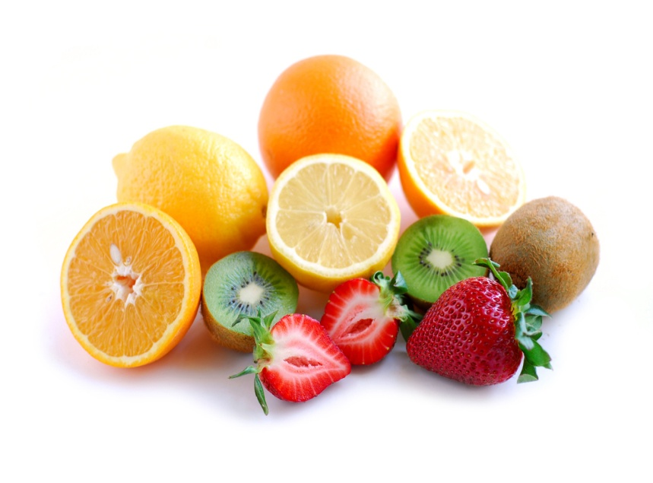
Персики стимулируют выработку желудочного сока и повышают аппетит. Особенно полезны эти фрукты детям с плохим аппетитом.
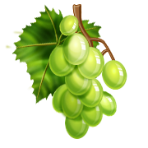
Виноград способствует полноценной работе почек и сердечной мышцы. Кроме того, он укрепляет стенки сосудов и улучшает свертываемость крови.

